EXCELENTÍSSIMO SENHOR PRESIDENTE DA CAMARA MUNICIPAL DE SÃO LUÍS/MA.

PEDRO MICHEL DA SILVA SEREJO, brasileiro, solteiro, advogado com inscrição na OAB/MA 11.887, inscrito no CPF nº. 889.675.143-87, portador do título eleitoral n. 039198501120, zona 076, seção 0358 (anexo), residente e domiciliado na Alameda Campinas, n
º. 07, Jardim Paulista, Olho d’ água, Cep: 65.065-080, São Luís/MA, vem, respeitosamente, à presença de Vossa Excelência, oferecer a presente DENÚNCIA em face do Excelentíssimo Senhor Prefeito Municipal desta urbe, o nacional Edivaldo de Holanda Braga Júnior, com base na Constituição Federal e Lei 1.079/50, seguindo o rito estabelecido pelo Decreto-Lei nº 201/67, consoante razões de ordens fáticas e legais que passa a expor:

DA ADMISSIBILIDADE DA DENÚNCIA

O art. 5º do Decreto-Lei 201/67, estabelece que:
“Art. 5º O processo de cassação do mandato do Prefeito pela Câmara, por infrações definidas no artigo anterior, obedecerá ao seguinte rito, se outro não for estabelecido pela legislação do Estado respectivo:
I - A denúncia escrita da infração poderá ser feita por qualquer eleitor, com a exposição dos fatos e a indicação das provas. Se o denunciante for Vereador, ficará impedido de votar sobre a denúncia e de integrar a Comissão processante, podendo, todavia, praticar todos os atos de acusação. Se o denunciante for o Presidente da Câmara, passará a Presidência ao substituto legal, para os atos do processo, e só votará se necessário para completar o quórum de julgamento. Será convocado o suplente do Vereador impedido de votar, o qual não poderá integrar a Comissão processante. ”

Assim, qualquer cidadão poderá efetuar a denúncia em face do Prefeito Municipal perante a Câmara de Vereadores, para que esta analise a admissibilidade da acusação e, posteriormente, a instauração do processo. Na admissibilidade da denúncia a Câmara de Vereadores verificará a consistência das acusações, se os fatos e as provas dão sustentabilidade, se os fundamentos são plausíveis ou, ainda, se a notícia do fato denunciado tem razoável procedência.

DOS FATOS E FUNDAMENTO DA DENÚNCIA

O Denunciante é brasileiro nato, cidadão da República Federativa do Brasil no exercício dos seus direitos conferidos pela Lei Maior, conforme os documentos em anexo. Portanto, possui plena legitimidade para apresentar a presente Denúncia. O Denunciado praticou infração político-administrativa grave, sujeita à apuração e sanção pela Câmara Municipal e Vereadores, conforme restará demonstrado a seguir. Constata-se que, através do PL 55/2019, o prefeito efetuou o pagamento de R$ 38.020.793,36 (trinta e oito milhões, vinte mil, setecentos e noventa e três reais e trinta e seis centavos), sem autorização legislativa, uma vez que a assinatura do Termo de Reconhecimento de dívida se equipara uma operação de crédito.
Ademais, o reconhecimento do montante da dívida suplantaria a sua legislatura, levando a necessária autorização da casa legislativa, que somente foi feito em data posterior, março de 2.019.
Conforme já amplamente noticiado na imprensa desta capital maranhense, anexadas na inicial, no mês de março de 2.019, esta Câmara Municipal, por seus vereadores votaram a Mensagem do Poder Executivo de nº. 05/2019, na qual foi apresentado o Projeto de Lei de nº. 55/2019. O projeto dispunha sobre o reconhecimento de dívidas consolidadas referentes às despesas de exercícios anteriores.
O art. 1º do projeto, o Executivo Municipal é autorizado a parcelar o débito existente com a empresa SLEA – São Luís Engenharia Ambiental S/A, conforme Termo de Reconhecimento de Dívida, assinado no dia 07 de maio de 2.015, correspondente à remuneração em um interregno de apenas sete meses, ou seja, julho de 2.012 a janeiro de 2.013, no valor total de R$ 89.812.384,59 (oitenta e nove milhões, oitocentos e doze mil, trezentos e oitenta e quatro reais e cinquenta e nove centavos), além das diferenças de reajustes contratuais e encargos financeiros, conforme contrato de Parceria Pública Privada nº 046/2012.
Já no artigo 2º, o Poder Executivo declara algumas nuances já realizadas, tais como, ter sido pago até dezembro de 2.018, R$ 38.020.793,36 (trinta e oito milhões, vinte mil, setecentos e noventa e três reais e trinta e seis centavos), restando ainda para pagamento, a quantia de R$ 51.791.645,23 (cinquenta e um milhões, setecentos e noventa e um mil, seiscentos e quarenta e cinco reais e vinte e três centavos), o qual será pago em 149 parcelas, a partir de 01 de janeiro de 2.019 até maio de 2.031, devendo o saldo remanescente ser reajustado anualmente com base na variação do Índice Nacional de Preços ao Consumidor –IPCA, apurado pela Fundação Instituto Brasileiro de Geografia e Estatística – IBGE, ocorrido no período compreendido entre os meses de dezembro no ano de 2.018 a novembro do ano corrente, com aplicação a partir de janeiro do mês subsequente.
O art. 3º aduz que as despesas decorrentes de aplicação desta Lei correrão por conta de dotações orçamentárias próprias, suplementadas se necessário, enquanto o art. 4º estipula que a autorização tem efeitos retroativos a maio de 2015, data em que foi assinado o Termo de Reconhecimento de Dívida.
E, finalizando, o art. 5º autoriza o chefe do Poder Executivo a abrir créditos adicionais destinados a fazer face ao pagamento do termo de Parcelamento de Reconhecimento de Dívida até quitação do débito, enquanto o art. 6º determina que a lei entrará em vigor na data de sua publicação, revogando as disposições em contrário.
Votaram em consonância com o vereador Honorato Fernandes, visando evitar a inversão de pauta e a urgência, os vereadores Estevão Aragão (PSDB), Marquinho (DEM), Aldir Júnior (PR), Sá Marques (PHS), César Bombeiro (PSD), Ricardo Diniz (PRTB), Marcial Lima (PRTB) e Beto Castro (PROS). Quanto a votação da matéria, apenas, os vereadores Honorato Fernandes (PT), Marcial Lima (PRTB), Marquinhos (DEM) e Estevão Aragão (PSDB) foram contrários.
Imperioso esclarecer que a votação do PL, em tese, teve como objeto a emissão e, posterior, apresentação de Certidão, exigida pela Secretaria do Tesouro Nacional - para liberar a Prefeitura de São Luís, empréstimo no valor de R$ 100.000,00,00(cem milhões de reais), aprovado em 2.018 pela Câmara Municipal.
É importante que seja ressaltado, ainda segundo o que foi noticiado, que na pressa em aprovar o projeto do prefeito, os Edis dispensando as informações contidas no Diário Oficial do Município-DOM, de nº 207, e publicado no dia 18 de novembro de 2.018, evidenciando as informações divergentes entre o que foi publicado do Diário Oficial e o PL de nº 55/2019.
No bojo do PL, por exemplo, não foi incluída a informação que desde a assinatura do contrato original com a SLEA – São Luís Engenharia Ambiental S/A, responsável pela coleta, transporte e dispensa do lixo em toda Grande São Luís, foram feitos sete aditivos no contrato, além de um já dentro do Termo de Confissão de Dívida.

DOS APECTOS ILEGAIS DA CONDUTA

O ato do prefeito em assinar um título, termo de reconhecimento de dívida, destoa com a lei de improbidade administrativa, não encontra amparo na LRF e se consuma em infração amparada no decreto lei 201/1967 art. 1º, Inc. VII e art. 4º, Inc. VII, que veremos em linhas adiante.
A conduta do Denunciado ofende a legislação infraconstitucional, lei 8.429/92, consubstanciado no art. 10 Inc. XII, fere o princípio da moralidade administrativa, quando se percebe que o executivo municipal não realizou, embora devedor de muitas empresas de serviços essenciais, apenas assinou termo de confissão de dívida com esta empresa.
O ato do gestor maior do executivo é gerador de lesão ao erário público e descompromissado com o princípio da moralidade administrativa, quando pelo reconhecimento de dívida e pagamento a empresa, equipara-se a uma operação de crédito, como se depreende do art. 29, § 1º da LRF, quais devem ser submetidas a norma contida no art. 15 a 17 do mesmo diploma legal.
Vê-se o transcrito da Lei 101/2001, art. 29 e abaixo:
Lei Complementar 101/2000
Art. 29. Para os efeitos desta Lei Complementar, são adotadas as seguintes definições:
(...)
III - operação de crédito: compromisso financeiro assumido em razão de mútuo, abertura de crédito, emissão e aceite de título, aquisição financiada de bens, recebimento antecipado de valores provenientes da venda a termo de bens e serviços, arrendamento mercantil e outras operações assemelhadas, inclusive com o uso de derivativos financeiros;
(...)
§ 1º Equipara-se a operação de crédito a assunção, o reconhecimento ou a confissão de dívidas pelo ente da Federação, sem prejuízo do cumprimento das exigências dos arts. 15 e 16.
§ 2º Será incluída na dívida pública consolidada da União a relativa à emissão de títulos de responsabilidade do Banco Central do Brasil.
§ 3º Também integram a dívida pública consolidada as operações de crédito de prazo inferior a doze meses cujas receitas tenham constado do orçamento.

O próprio técnico do executivo, Secretaria de Obras e Serviços Públicos, em parecer técnico, em anexo, anui que através da regularização deste parcelamento, equiparado a uma operação de crédito.
Sendo assim, se o termo de reconhecimento, ou termo de parcelamento da dívida com a empresa SLEA, equipara-se a uma operação de crédito, houve ilegalidade, quando o gestor municipal, o prefeito deveria ter requisitado a autorização legislativa, o que consumou as infrações contidas no decreto lei 201/1967, art. 1º, Inc. VIII, XX e art. 4º, Inc. VII.
Vejamos a transcrição do parecer, que segue em anexo a esta:
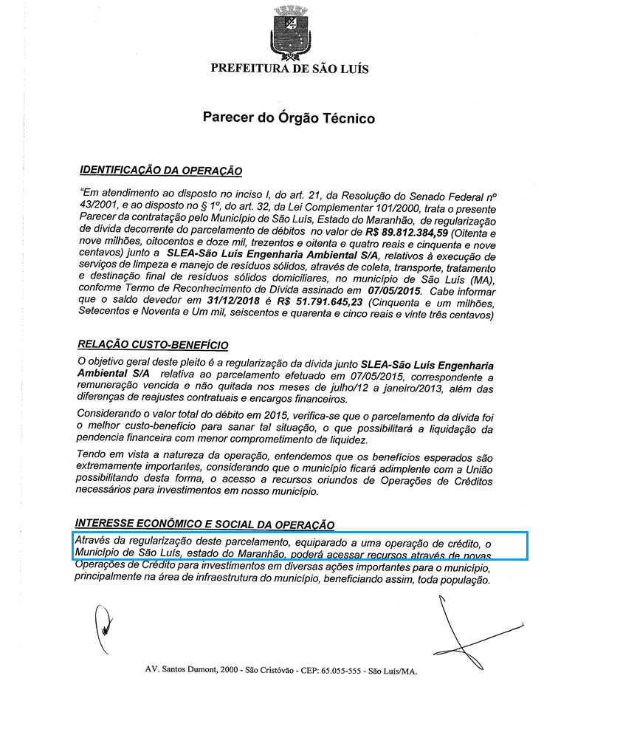
A assinatura do termo de confissão da dívida, para pagamento de R$ 89.812.384,59 (oitenta e nove milhões, oitocentos e doze mil, trezentos e oitenta e quatro reais e cinquenta e nove centavos) e o valor já pago de R$ 38.020.793,36 (trinta e oito milhões, vinte mil, setecentos e noventa e três reais e trinta e seis centavos), não preencheram os requisitos elencados no arts. 15 a 17 da LRF, quais sejam, estimativa do impacto orçamentário financeiro no exercício em que deva entrar em vigor e nos dois subsequentes e declaração do ordenador da despesa de que o aumento tem adequação orçamentária e financeira com a lei orçamentária anual e compatibilidade com o plano plurianual e com a lei de diretrizes orçamentárias, vez que o reconhecimento e o parcelamento de dívidas, como relatado no tópico primeiro se equiparam a operação de crédito (artigo 29, §1º, LRF).
Em uma análise superficial para assinatura do malsinado Termo e pagamento de parte da dívida os seguintes documentos deveriam ter sido apresentados:
1- Termo de Parcelamento de Dívidas celebrado entre o Município desta urbe e a empresa beneficiada no exercício de 2.015, no montante de R$ 89.812.384,59 (oitenta e nove milhões, oitocentos e doze mil, trezentos e oitenta e quatro reais e cinquenta e nove centavos) 2- Cópia da Lei Autorizativa Municipal, ano 2.015, conforme solicitação legal 3- Demonstrativo do impacto orçamentário-financeiro relativo à criação da despesa, bem como da declaração do ordenador da despesa de que o aumento tem adequação orçamentária e financeira com a lei orçamentária anual e compatibilidade com o Plano Plurianual e com a Lei de Diretrizes Orçamentárias. (arts. 15 e 16 da Lei Complementar nº 101/00, LRF).
Para a população ludovicense, o chefe do poder Executivo local, após adimplir 38.020.793,36 (trinta e oito milhões, vinte mil, setecentos e noventa e três reais e trinta e seis centavos), resolveu legalizar o que não pode ser legalizado, através do art. 4º do projeto de lei 55/2019, para que a autorização tardia retroagisse ao ano de 2.015, em tentativa de convalidar o ato lesivo ao erário público municipal.
Curial ainda é de se aventar, que na referida assinatura do termo de compromisso, o dies quo do pagamento da dívida data 05/2015 e o dies ad quem no ano de 2031, verificando-se que, o pagamento da dívida, perpassa o prazo superior a legislatura do denunciado, portanto, constituindo-se em dívida fundada ou consolidada, prescindindo, pois, de autorização legislativa em conformidade com o disposto no inciso I do artigo 29, da LC 101/00 que assim determina no Capítulo VII, sobre Dívida e Endividamento:

Art. 29. Para os efeitos desta Lei Complementar, são adotadas as seguintes definições: I – dívida pública consolidada ou fundada: montante total, apurado sem duplicidade, das obrigações financeiras do ente da Federação, assumidas em virtude de leis, contratos, convênios ou tratados e da realização de operações de crédito, para amortização em prazo superior a doze meses;

Ainda mais para aclarar a este edil, como já narrado nesta inaugural, de acordo com o § 1º da referida norma, equipara-se à operação de crédito: a assunção, o reconhecimento ou a confissão de dívidas pelo ente da Federação, sem prejuízo do cumprimento das exigências dos artigos 15 e 16, que tratam da geração da despesa pública. Tais dispositivos da Lei de Responsabilidade Fiscal significam que uma despesa, como também a assunção de qualquer obrigação financeira, há de estar previamente autorizada por lei, não apenas em decorrência do princípio da legalidade, mas, ainda, por força de dispositivo expresso da CF/88 (inciso III, art. 167), que veda sua realização, em montantes que excedam os créditos orçamentários ou adicionais.
Veja-se o entendimento paritário a lei nacional contido nos autos do processo nº 932579 do Tribunal de Contas de Minas Gerais.

PROCESSO Nº: 932579 NATUREZA: Representação REPRESENTANTE: Câmara Municipal de Conceição do Rio Verde - (Vereador José Francisco Filho) REPRESENTADO: Prefeitura Municipal de Conceição do Rio Verde - (José Arildo de Castro Carneiro). Diante do exposto, após a análise da documentação encaminhada pelo Representado, esta Unidade Técnica entende como procedente a irregularidade apontada pelo Sr. José Francisco Filho, Presidente da Câmara Municipal de Conceição do Rio Verde, informando que o Executivo realizou a inscrição de valores na Dívida Fundada Interna, referente ao parcelamento de débitos do INSS em sessenta meses, mediante termo firmado com a Secretaria da Receita Federal em 18/12/13, sem autorização do Legislativo. Assim sendo, sugere-se que este Tribunal determine a citação do Sr. Arildo de Castro Carneiro, Prefeito Municipal, para que se manifeste acerca da irregularidade apontada, apresentando as alegações pertinentes.
Vê-se claramente, pelo demonstrado supra que a ausência de autorização legislativa, desaguou na consumação de múltiplos atos infringentes as leis já descritas, como também decreto lei 201/1967 art. 1º, Inc. VIII, XX e art. 4º, Inc. VII, que merecem a observância e o deferimento desta d. Câmara Legislativa, pois o desiderato desta exordial visa defender os princípios constitucionais da legalidade, da impessoalidade, a probidade administrativa e o interesse público sobre o privado, a supremacia do interesse público e a coletividade municipal.

PEDIDOS

Pelo exposto, requer a Vossa Excelência:
a) o recebimento e processamento da presente denúncia, com base na Constituição Federal e Lei 1.079/50, seguindo o rito estabelecido pelo Decreto-Lei nº 201/67;
b) após manifestação da Procuradoria, seja a denúncia lida na primeira sessão e submetida sua aceitação ao plenário desta Casa Legislativa;
c) caso aceita, seja constituída, na mesma sessão, a Comissão Processante, composta por três vereadores, sorteados dentre os desimpedidos;
d) após instalação da Comissão Processante, seja notificado o Senhor Prefeito para apresentar defesa prévia, por escrito e indicar as provas que pretende produzir, podendo arrolar até dez testemunhas;
e) com a defesa, seja emitido parecer da Comissão Processante sobre o prosseguimento ou não, submetendo o feito ao plenário;
f) sendo votado o prosseguimento da denúncia, seja determinado o início da instrução, designando os atos, diligências e audiências que se fizerem necessários para depoimento do denunciado e inquirição das testemunhas;
g) seja oportunizada ao denunciado a apresentação de razões finais, no prazo legal, e emitido o parecer final da Comissão Processante;
h) ao final, seja julgada procedente a denúncia, em sessão de julgamento no plenário desta Casa Legislativa, por 2/3 (dois terços) de seus membros, em votação nominal e aberta, com a competente perda do cargo de Prefeito Municipal e expedição do respectivo Decreto Legislativo de Cassação do mandado do Senhor Prefeito;
i) em qualquer caso, seja comunicado o resultado à Justiça Eleitoral.
P. Deferimento.
São Luís/MA, 13 de maio de 2.019.

PEDRO MICHEL DA SILVA SEREJO
OAB/MA 11.887

Rol de documentos anexos:
• Documento de Identificação profissional
• Título de Eleitor
• Termo de Reconhecimento de Dívida
• PL 55/2.019
• Integra do Decreto-Lei nº 201/67
• Parecer técnico da Prefeitura
• Notícias dos Blogs

ROL DE TESTEMUNAS:
Carolina Moraes Moreira de Souza Estrela, presidente do Comitê de limpeza.
Marcos Luís Braid Ribeiro Simões, procurador geral do município.
Marcus José da Silva, diretor presidente da São Luís Engenharia Ambiental S/A.
Osmar Gomes dos Santos Filho, presidente da Câmara Municipal São Luís.

